履 歴 書 |  |  |  |  |  |  |  |  |  |  |  |  |  |  |  |  |  |  |  |  |  |  | 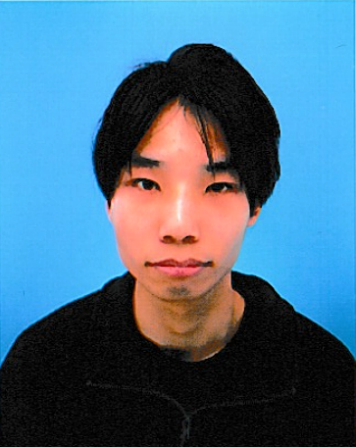
のりづけ

写 真
（4.5cm×5.5cm）

写真の裏面に学校名
氏名を記入すること。
※性別 |  |  |  |  |  |  |  |  |  |  |  | 2025 |  | 年 |  |  | 1 | 月 | 21 | 日現在
ふりがな | まるやま りく
氏 名 | 丸山 琉輝
生年月日 | 2006 |  |  |  | 年 |  | 4 | 月 | 11 |  | 日生 | （満 | 19 |  |  |  | 歳） | 男
ふりがな | やまぐちけんしものせきしひこしまにしやまちょう
現住所〒 | 750 |  |  | － | 0093
山口県下関市彦島西山町二丁目12番6-4号
電 話 | 070 |  |  |  |  | （ | 8289 |  | ） | 4895 |  |  |  |  | 携帯電話 |  |  |  | 070 |  | （ | 8389 |  |  | ) | 4895
E－mail | ： | ktq2590324@stu.o-hara.ac.jp
ふりがな
連絡先〒 |  |  |  | － |  |  |  |  |  |  |  |  |  |  |  |  |  | （現住所以外に連絡を希望する場合のみ記入）
 |  |  |  |  |  |  |  |  |  |  |  |  |  |  |  |  |  |  |  |  |  |  |  |  |  |  | 方
電 話 |  |  |  |  |  | （ |  |  | ）
年 |  |  | 月 |  |  | 学歴・職歴など
 |  |  |  |  |  | 学歴
2019 |  |  | 4 |  |  | 下関市立 玄洋中学校 入学
2022 |  |  | 3 |  |  | 下関市立 玄洋中学校 卒業
2022 |  |  | 4 |  |  | 山口県立 下関工科高等学校 機械工学科 入学
2025 |  |  | 3 |  |  | 山口県立 下関工科高等学校 機械工学科 卒業
2025 |  |  | 4 |  |  | 北九州情報ITクリエイター専門学校 高度システム開発コース 入学
※「性別」欄：記載は任意です。未記載とすることも可能です。
年 | 月 | 資 格・免 許
 |  | 資格
2021 | 11 | 日本漢字能力検定主催 日本漢字能力検定 3級合格
2022 | 9 | 社団法人全国工業学校長協会主催 計算技術検定試験３級合格
2023 | 5 | 社団法人全国工業学校長協会主催 情報検定試験３級合格
2024 | 11 | 社団法人全国工業学校長協会主催 初級CAD検定合格
2024 | 11 | ガス溶接技能講習 修了
2025 | 9 | 日本ビジネス検定協会主催 日本漢字能力検定 3級合格
 |  | 免許
2025 | 12 | 普通自動車第一種運転免許（AT限定）
 |  | 以上
趣味・特技 | ピアノ
幼い頃からピアノ教室に通い様々な曲を弾いてきました。中学校、高校の文化祭での合唱コンクール
では毎年伴奏を担当しました。今でも１年に一曲ほど曲を選んで練習しています。
得意な学科 | 体育
私は体を動かすことが好きで週に現在でも週に２回は夜に自宅周辺を5キロメートルほど散歩して
おり、消防団では消防操法大会にも出場しました。
自己紹介
私はチームワークで何かを成し遂げることができる人材です。学生時代に消防団に入団し、実際の
火災現場に出動した際は周りの団員達と連携してホース延長や迅速に消火活動をしたことで大火災
になることを防ぎました。専門学校でも与えられた課題に対し取り組む中で、何が原因で起きているか
か分からないエラーには自分だけで無理に解決せず、友達たちと話し合ったりすることで解決してきた
た経験を御社でも活かしていきたいと考えております。
本人希望欄

